ĐÁP ÁN KIỂM TRA HỌC KỲ I - MÔN TOÁN KHỐI 11 – NĂM HỌC 2021-2022
1) Giải phương trình | 1 điểm
 | 0,25
 | 0,25
 | 0,25
2) Có 10 cái ghế được đánh số từ 1 đến 10. Một tổ của lớp 11 có 6 học sinh. Hỏi có bao nhiêu cách xếp 6 học sinh này vào 10 cái ghế trên. | 1 điểm
⬧ Số cách xếp = | 0.5
⬧ Đáp số: cách | 0.5
3) Tìm số nguyên dương thỏa mãn: | 1 điểm
⬧ ĐK: | 0,25
⬧ | 0,25
⬧ ( hết giai !) | 0,25
⬧ | 0,25
4) Tìm hệ số của số hạng chứa trong khai triển . | 1 điểm
⬧ SHTQ: | 0,25
⬧ | 0,25
⬧ YCBT ứng với | 0,25
⬧ Đáp số | 0,25
5) Cho tập Chọn ngẫu nhiên ba số thuộc Tính xác suất để ba số được chọn lập thành một cấp số cộng? | 1 điểm
⬧ Không gian mẫu: | 0,25
⬧ TH1: Chọn 2 số chẵn từ 14 số chẵn:   TH2: Chọn 2 số lẻ từ 15 số lẻ: | 0,25
⬧ | 0,25
⬧ | 0,25
6) Cho cấp số cộng có Tìm số hạng thứ 40 của cấp số cộng đó. | 1 điểm
⬧ | 0,25
⬧ | 0,25

⬧ | 0,25
⬧ | 0,25
7) Trong hội xuân Tết Nhâm Dần 2022, một công ty sữa muốn xếp 784 hộp sữa theo số lượng 1, 3, 5,… từ trên xuống dưới (số lượng sữa mỗi hàng xếp từ trên xuống dưới là các số lẻ liên tiếp theo mô hình sau). Hỏi khi đó nhân viên sắp xếp cần đặt bao nhiêu hộp sữa ở hàng cuối cùng ? | 1 điểm
⬧ | 0,25
⬧ | 0,25
⬧ | 0,25
⬧ | 0,25
8) Cho hình chóp , đáy là hình bình hành. Gọi và lần lượt là trung điểm vàGọi là điểm nằm trên cạnh sao cho | 3 điểm
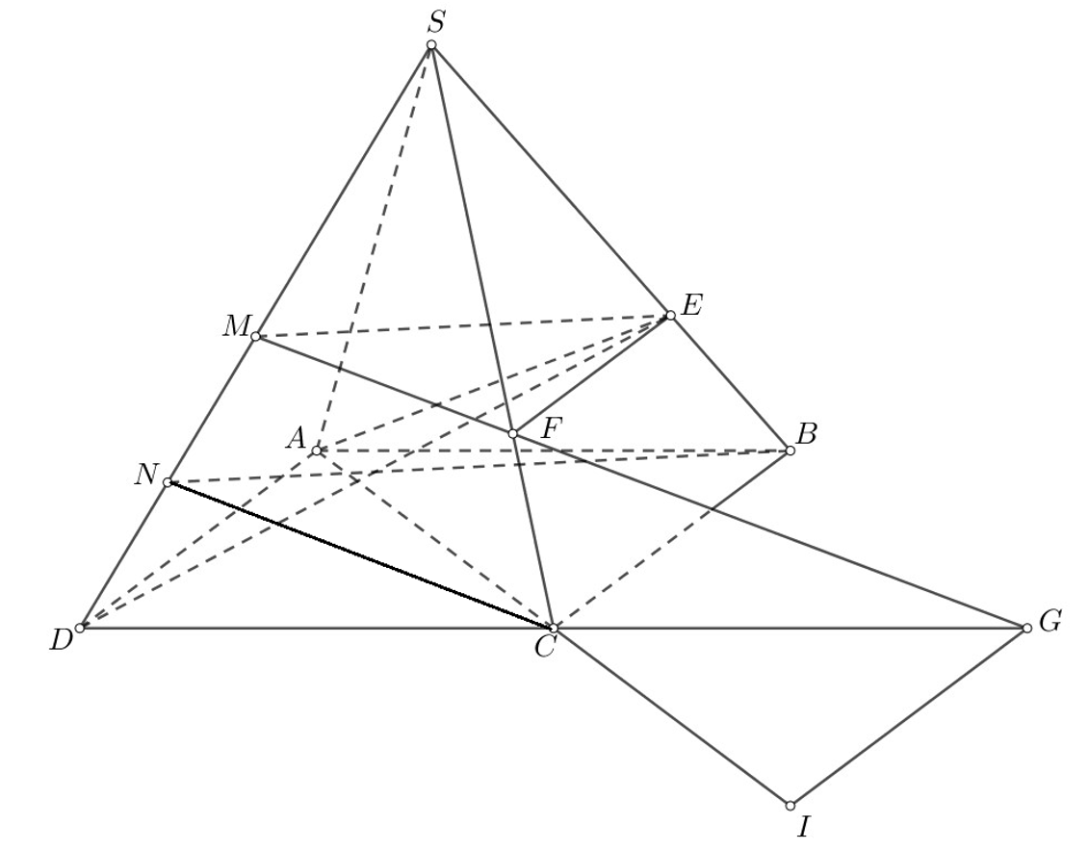

a) Tìm giao tuyến của hai mặt phẳng và | 1 điểm
⬧ | 0,25
⬧ | 0,25
⬧ | 0,25
với qua và | 0,25
b) Chứng minh | 1 điểm
⬧ | 0,25
⬧ | 0,25
⬧ | 0,25
 | 0,25
c) Gọi giao điểm của và , tìm là giao điểm của và | 1 điểm
⬧ | 0,25
⬧ | 0,25
⬧ | 0,25
⬧ | 0,25

